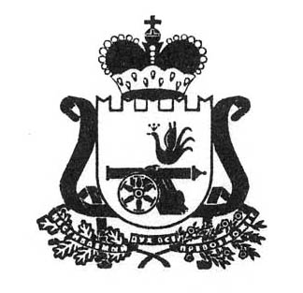

СОВЕТ ДЕПУТАТОВ

МЕРЛИНСКОГО СЕЛЬСКОГО ПОСЕЛЕНИЯ

КРАСНИНСКОГО РАЙОНА СМОЛЕНСКОЙ ОБЛАСТИ

Р Е Ш Е Н И Е

от 09 сентября 2024 года № 34

Об исполнении бюджета
Мерлинского сельского поселения
Краснинского района Смоленской области
за 1 полугодие 2024 года

Руководствуясь Бюджетным кодексом Российской Федерации, Решением Совета Депутатов Мерлинского сельского поселения Краснинского района Смоленской области от 25 октября 2017 года № 27 «Об утверждении Положения о бюджетном процессе в муниципальном образовании Мерлинского сельского поселения Краснинского района Смоленской области» (в редакции решений №24 от 22.06.2018, №27 от 08.08.2018, №14 от 02.07.2020, №09 от 28.05.2021), заслушав и обсудив отчет Администрации Мерлинского сельского поселения Краснинского района Смоленской области об исполнении бюджета муниципального образования Мерлинского сельского поселения Краснинского района Смоленской области за 1 полугодие 2024 года, Совет депутатов Мерлинского сельского поселения Краснинского района Смоленской области отмечает, что доходная часть бюджета муниципального образования за 1 полугодие 2024 года исполнена на 39,0 % (план 13894,4 тыс. рублей, поступило 5413,9 тыс. рублей).
Исполнение доходной части бюджета по налоговым доходам составило 31,3 % (план 5487,9 тыс. рублей, поступило 1719,9 тыс. рублей).
Неналоговые доходы составили 131,8 тыс. рублей, что составляет 48,1% годового плана (273,7 тыс. рублей).
Безвозмездные поступления составили 43,8% или 3562,2 тыс. рублей от годового плана (8132,8 тыс. рублей).
Расходная часть бюджета к плану исполнена на 37,0% (план 14999,3 тыс. рублей, израсходовано 5544,0 тыс. рублей).
По состоянию на 01.07.2024 сложился дефицит бюджета при исполнении бюджета сельского поселения в размере 130,1 тыс. рублей.
Рассмотрев отчет об исполнении бюджета муниципального образования Мерлинского сельского поселения за 1 полугодие 2024 года, отчет о расходовании ассигнований муниципального дорожного фонда, Совет депутатов Мерлинского сельского поселения Краснинского района Смоленской области

РЕШИЛ:

1. Принять отчет об исполнении бюджета муниципального образования Мерлинского сельского поселения за 1 полугодие 2024 года к сведению.
2. Обнародовать настоящее решение путем размещения на официальном сайте муниципального образования «Краснинский район» Смоленской области на странице Мерлинского сельского поселения Краснинского района Смоленской области в информационно - телекоммуникационной сети «Интернет».

Глава муниципального образования
Мерлинского сельского поселения
Краснинского района Смоленской области Э.М. Киреенкова

